2021年秋期涂场学校八年级上册历史学科第一学月测试题
（试题满分：100分，60分钟完卷）
涂场学校 杨英 （出题）
班级 姓名 考号 成绩

一、选择题：（每小题2分，共50分，答案填入下表）

题号 | 1 | 2 | 3 | 4 | 5 | 6 | 7 | 8 | 9 | 10 | 11 | 12 | 13 | 14 | 15
答案
题号 | 16 | 17 | 18 | 19 | 20 | 21 | 22 | 23 | 24 | 25
答案

1．领导了虎门销烟，显示了中国人民抗击外国侵略的坚强意志和决心的民族英雄是
A.戚继光 B.郑成功 C.林则徐 D.邓世昌
2．中国近代史的开端是
A.鸦片战争 B.第二次鸦片战争 C.甲午中日战争 D.八国联军侵华战争
3．中国近代史上的第一个不平等条约是
A.《南京条约》 B.《北京条约》 C.《马关条约》 D.《辛丑条约》
4．汇集了东西方建筑艺术精华的“万园之园”圆明园毁于
A.鸦片战争 B.第二次鸦片战争 C.中法战争 D.八国联军侵华战争
5．在近代史上掠取我国领土最多的列强是
A.英国 B.美国 C.日本 D.俄国
6．最早强迫清政府允许外国在中国通商口岸开设工厂的不平等条约是
A.《南京条约》 B.《北京条约》 C.《马关条约》 D.《辛丑条约》
7.使清政府完全成为帝国主义统治中国的工具的不平等条约是
A.《南京条约》 B.《北京条约》 C.《马关条约》 D.《辛丑条约》
8. 洋务派在中央的代表人物是
A．李鸿章 B.曾国藩 C．奕 D.张之洞
9.率军收复新疆，巩固了西北边疆的清政府官员是
A.林则徐 B.左宗棠 C.李鸿章 D.曾国藩
10. 19世纪60－90年代，洋务派掀起了向西方学习的洋务运动，其活动不包括
A. 创办近代军事工业 B. 学习西方政治制度
C. 创办一批新式学堂 D. 筹建中国近代海军
11. 洋务运动前期，洋务派创办了一批近代军事工业。下列哪一企业不是在该时期创办的
A. 安庆内军械所 B. 福州船政局 C. 开平煤矿 D. 江南制造总局
12.领导资产阶级维新变法运动的两位著名人物是
①康有为 ②梁启超 ③张之洞 ④李鸿章
A. ①② B. ③④ C. ①④ D. ②③
13. 1898年颁布《定国是诏》，实行变法的清朝皇帝是
A. 康熙帝 B. 道光帝 C. 光绪帝 D. 宣统帝
14.为了宣传维新思想，维新派在北京创办的报刊是
A.《国闻报》 B.《时务报》 C.《湘学报》 D.《万国公报》
15、在戊戌变法法令中，属于文化教育的内容是
A．废除八股，改试策论，开办新式学堂
B．奖励私人兴办工矿企业，发展农工商业；改革财政，编制国家预算
C．裁撤冗官冗员，允许官民上书言事
D．裁减绿营，训练新式军队
16． 中国第一个全国性的统一的资产阶级革命政党是
A. 兴中会 B. 光复会 C. 强学会 D. 同盟会
17. 孙中山领导资产阶级革命的指导思想是
A. 三民主义 B. 民族主义 C. 民生主义 D. 民权主义
18.孙中山颁布的具有资产阶级共和国宪法性质的文件是
A. 《中华民国临时约法》 B. 《中华民国约法》
C. 《共同纲领》 D. 《总统宣辞》
19..新文化运动的主要舆论阵地之一的是
A.《国闻报》 B.《时务报》 C.《新青年》 D.《民报》
20.不属于新文化运动内容的是
A. 抨击旧道德和旧文化 B. 提倡民主与科学 C. 文学革命 D. 自强求富
21.在《新青年》上,连续发表《我的马克思主义者观》《庶民的胜利》和《布尔什维主义的胜利》多篇文章的是
A.陈独秀 B. 李大钊 C .鲁迅 D. 胡适
22.下列口号中，最能够反映出五四运动是一场反帝反封建爱国革命运动的是
A“废除二十一条” B.“拒绝在和约上签字”
C.“外争主权，内除国贼” D.“誓死力争，还我青岛”
23.五四运动后期,运动中心转移到_____，运动主力变为_____。
A.北京 学生 B.上海 工人 C.成都 学生 D.北京 工人
24.1912年8月，把同盟会改组为国民党的是
A、孙中山 B、黄兴 C、宋教仁 D、李烈钧
25.假如你的爷爷出生于民国38年，也就是公元
A．1948年 B．1949年 C．1950年 D．1951年

二、材料分析题（50分）
26.自1840年以来，西方列强先后发动了一系列侵略中国的战争，以武力强迫清王朝签订了一个又一个不平等条约，侵占中国的领土，蹂躏中国的主权，使中国一步一步地沦为半殖民地半封建社会。阅读下列各图，回答问题：（14分）

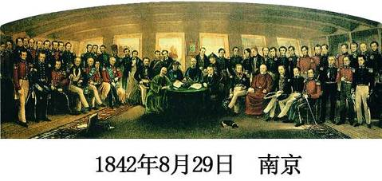

图一

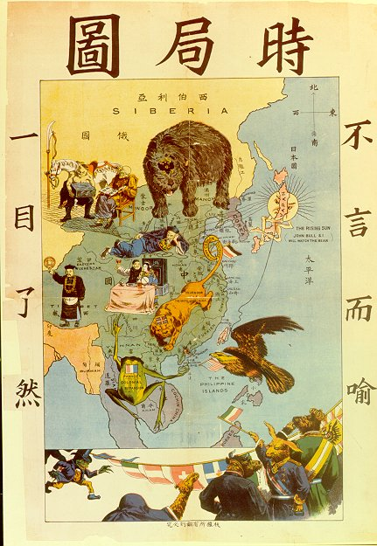
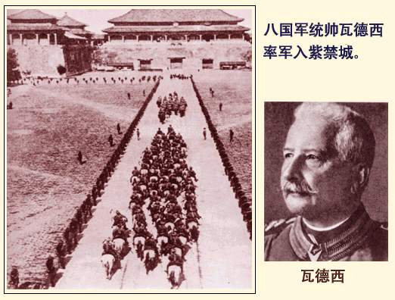

图二 图三

请回答：
（1）图一是哪一个不平等条约签订时的场景? （２分） 该条约的签订对中国社会产生的最重大影响是什么? （２分）

（2）图二反映了19世纪末期哪次侵华战争以后中国出现的局势？（２分）体现了帝国主义怎样的企图？（２分）

（3）图三中外国列强侵占北京后，强迫清政府签订了什么条约？（２分）此条约的签订使中国的社会性质发生了怎样重大变化？（２分）

（4）从近代以来的一系列侵华战争及不平等条约中，你得到什么启示？（２分）

27、识下图，回答问题（共4分）

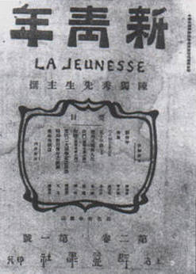

上图是《新青年》杂志，它最初的名称是《 》,它创办于1915年，是由 在上海创办的，它的创办标志着 __运动的开始。这次运动掀起了一股 的潮流。（4分）

28. 5月4日是，北京3000多名学生汇集在天安门前，发表宣言,揭露帝国主义列强的侵略行径,并举行示威游行。他们手执标语旗，散发传单和宣言，高呼口号，要求严惩亲日派卖国贼曹汝霖、陆宗舆、章宗祥。北洋政府出动军警镇压,逮捕了30多名爱国学生。（摘自八年级上册历史教材）（8分）
请回答：
（1） 上述材料描述的是哪年的什么运动？（4分）这场运动的导火线是什么？（1分）

（2） 这场运动的伟大历史意义？（3分）

29.阅读材料，完成下列要求。（24分）
这些人原来就是各地共产主义小组的代表，为了正式组织共产党，约定到上海来开会的。7月底大会开幕了，到会的一共有13人：上海代表李达、李汉俊，北京代表张国焘、刘仁静，长沙代表毛泽东、何叔衡，武汉代表董必武、陈潭秋，济南代表王尽美、邓恩铭，广东代表陈公博、包惠僧，东京代表周佛海，共产国际代表马林、尼克尔斯基也出席了大会。7月30号晚被租界巡捕发现后，被迫转移到嘉兴南湖的一艘游船上继续举行。
——摘编自《中国共产党历史口述实录》等

（1）根据材料，判断这次“大会”是指 ，召开于 年，地点在 、 。(8分)

（2）结合所学知识，指出这次“大会”的主要内容。（10分）

（3）这次“大会”的召开标志着中国共产党的成立，结合所学知识谈谈你对中国共产党成立重要历史意义的认识。（6分）

